白河國中七年級資訊科技課程講義
第一堂：資安素養主題介紹
授課老師：陳躍升老師
時數：１小時
一、什麼是「資安」、「素養」?
「資安」就是資訊安全的簡稱，是指目的在於保護敏感資訊以免遭到修改、中斷、損壞和檢測的程序和工具；「素養」的定義係指個人為了健全發展，必須因應社會之複雜生活情境需求，所不可或缺的知識、能力與態度。素養的概念強調學習者能活用所學之知識、技能、態度與價值；所以資安素養可以說是保護你的敏感資訊所必須具備的知識技能以及態度。
二、主題一：創用ＣＣ
創用CC是什麼?
依據現行的著作權法，著作的使用權利，全然保留於著作權人手中；即所謂的「所有權利保留」（All Rights Reserved）。任何「合理使用」之外的利用，使用者都要事先取得著作權人的授權，才可進行。這對於志在流通其創作，歡迎別人複製、散布、甚或改作其作品的創作者，反而造成困擾。
著名法律學者 Lawrence Lessig 與具相同理念的先行者，於 2001 年在美國成立 Creative Commons 組織，提出「保留部份權利」（Some Rights Reserved）的相對思考與作法。Creative Commons 以模組化的簡易條件，透過4大授權要素的排列組合，提供了6種便利使用的公眾授權條款。創作者可以挑選出最合適自己作品的授權條款，透過簡易的方式自行標示於其作品上， 將作品釋出給大眾使用。透過這種自願分享的方式，大家可以群力建立內容豐富、權利清楚、且便於散布的各式內容資源，嘉惠自己與其它眾多的使用者。
而 Creative Commons 所提供的公眾授權條款，台灣稱為「創用CC授權條款」，取其授權方式便於著作的「創」作與使「用」之意。

四個授權要素
創用CC授權條款包括「姓名標示」、「非商業性」、「禁止改作」以及「相同方式分享」四個授權要素，其意思分別為：
姓名標示表示：  您必須按照著作人或授權人所指定的方式，表彰其姓名 | 非商業性表示：  您不得因獲取商業利益或私人金錢報酬為  主要目的來利用作品
禁止改作表示：  您僅可重製作品不得變更、變形或修改 | 相同方式分享表示：  若您變更、變形或修改本著作，則僅能依  同樣的授權條款來散布該衍生作品

六種授權條款
四個授權要素，共組成六種授權條款，各條款之使用條件簡述為：

（一）姓名標示
本授權條款允許使用者重製、散布、傳輸以及修改著作（包括商業性利用），惟使用時必須按照著作人或授權人所指定的方式，表彰其姓名。

（二）姓名標示─非商業性
本授權條款允許使用者重製、散布、傳輸以及修改著作，但不得為商業目的之使用。使用時必須按照著作人指定的方式表彰其姓名。

（三）姓名標示─非商業性─相同方式分享
本授權條款允許使用者重製、散布、傳輸以及修改著作，但不得為商業目的之使用。若使用者修改該著作時，僅得依本授權條款或與本授權條款類似者來散布該衍生作品。使用時必須按照著作人指定的方式表彰其姓名。

（四）姓名標示─禁止改作
本授權條款允許使用者重製、散布、傳輸著作（包括商業性利用），但不得修改該著作。使用時必須按照著作人指定的方式表彰其姓名。

（五）姓名標示─非商業性─禁止改作
本授權條款允許使用者重製、散布、傳輸著作，但不得為商業目的之使用，亦不得修改該著作。使用時必須按照著作人指定的方式表彰其姓名。

（六）姓名標示─相同方式分享
本授權條款允許使用者重製、散布、傳輸以及修改著作（包括商業性利用）。若使用者修改該著作時，僅得依本授權條款或與本授權條款類似者來散布該衍生作品。使用時必須按照著作人指定的方式表彰其姓名。
三、要去哪裡找授權資源？
台灣創用ＣＣ網站：http://creativecommons.tw/search
圖像類：數位典藏國家型科技計畫 - 聯合目錄 (中文)
Flickr - Creative Commons (英文)
OpenPhoto (英文)
Google圖片(進階搜尋)
音訊類：Magnatune (英文)
SoundClick (英文)
公視創用 (中文)
影像類：Youtube 利用篩選器搜尋
《作業1》利用Google圖片進階搜尋《動物》，下載圖片後繳交
條件：大型圖+藍綠色+創用CC授權(可任意使用、分享及修改)
Classroom作業繳交方式：新增或建立＞＂檔案＂的方法
《作業2》請自Youtube查詢有關《白河》影片，複製影片連結後繳交
條件：HD高畫質+創用CC
Classroom作業繳交方式：新增或建立＞＂連結＂的方法
四、全民資安素養自我評量線上挑戰
點選網站：https://isafeevent.moe.edu.tw/
選擇半票
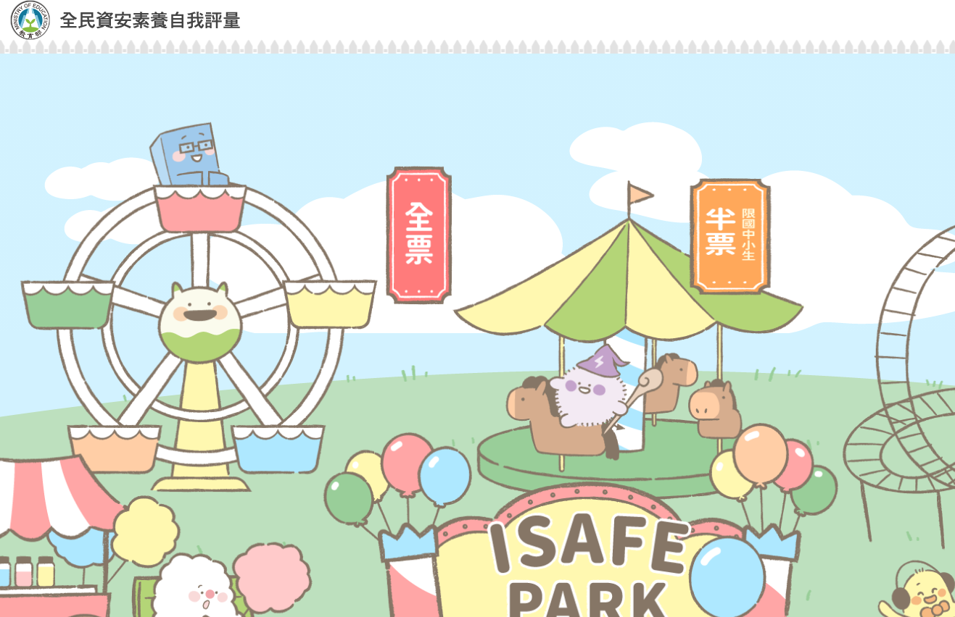
上方工具列選擇「我要挑戰」（若你對於內容不熟悉，可再點選「我要充電」複習）

再點選中間圖示
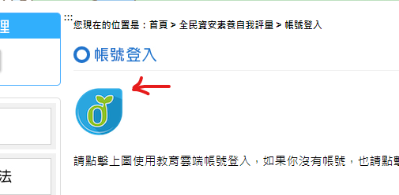
接著就是ＯｐｅｎＩＤ的登入模式：（使用縣市帳號登入＞台南市＞輸入你的OpenID）
登入後選擇「適用789年級」>「創用cc，創意無限」
接著開始挑戰，共有十題，答對七題以上才可以得到抽獎機會，每位同學至少挑戰成功三次以上，
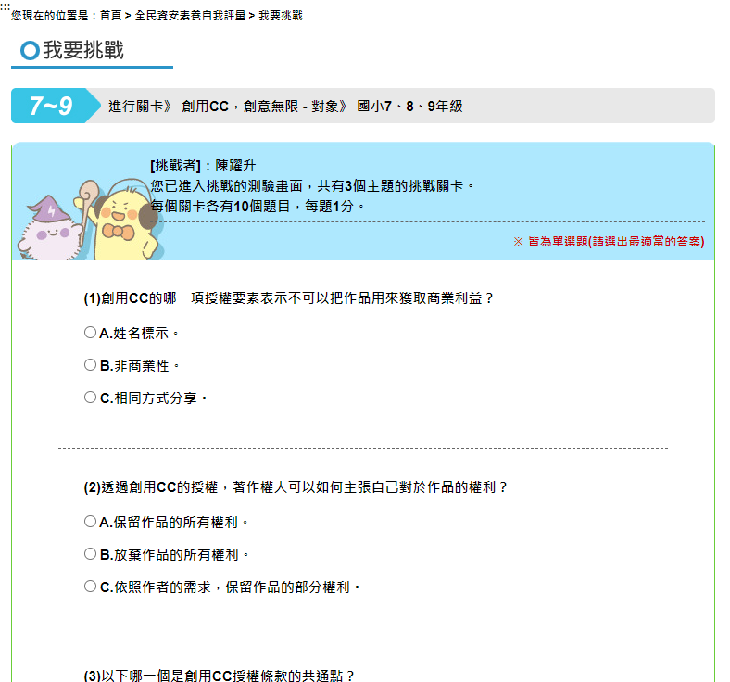
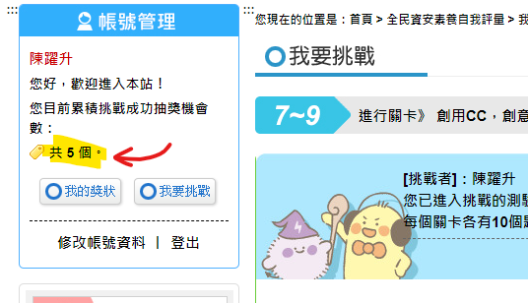
最後擷取你的姓名＋抽獎機會次數（如上圖）畫面上傳到我們班google classroom作業區。（記得使用google教育帳號登入，也就是xxxxxx@go.edu.tw的帳號）
７０１：https://classroom.google.com/c/MzkyNTI5NzYzNTky?cjc=suxtnq5
７０２：https://classroom.google.com/c/Mzg4OTY5MTIxMjcy?cjc=ejdoza7
７０３：https://classroom.google.com/c/Mzg4OTcwMDU5NjUx?cjc=utfhwp4
７０４：https://classroom.google.com/c/Mzg4OTcwMDYwMDE0?cjc=rewearr
７０５：https://classroom.google.com/c/Mzg4OTcxNDA4OTkx?cjc=aaenwze
擷取畫面方式：
同時按下鍵盤上【shift】、【】、【S】三個按鍵，接著使用滑鼠左鍵拖曳你要擷取的範圍，放開後畫面右下角即會跳出一個視窗，點選視窗後，再按下視窗右上角的儲存
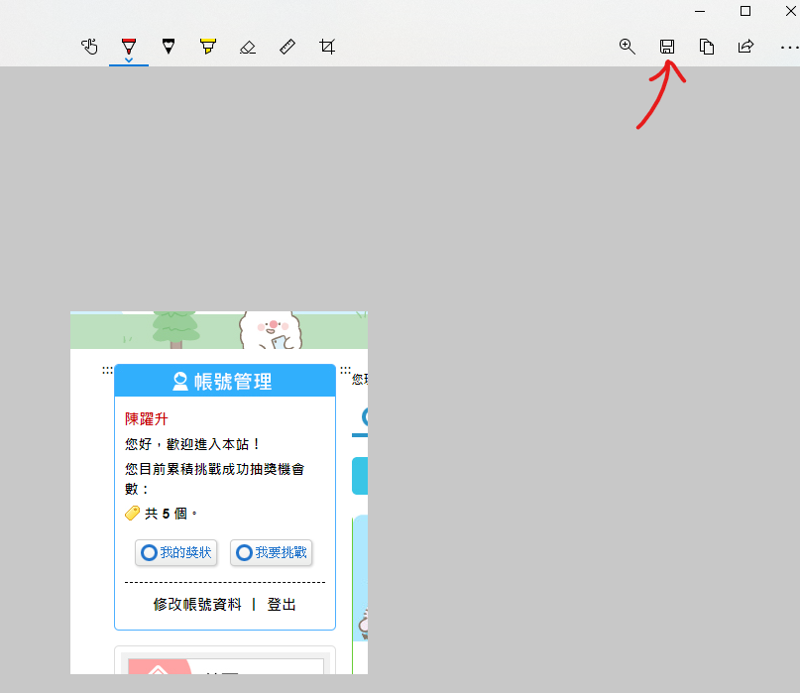
作業上傳操作步驟如下：
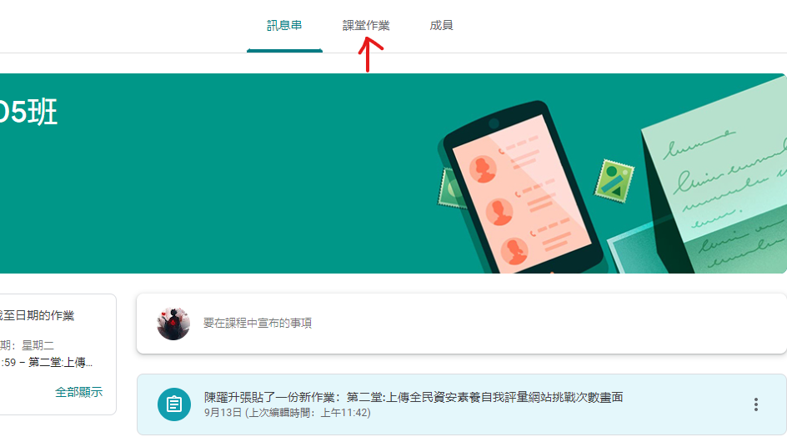
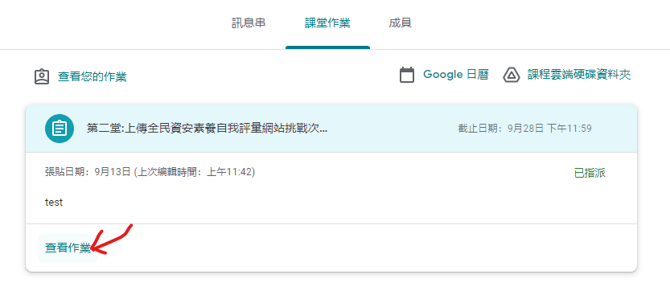
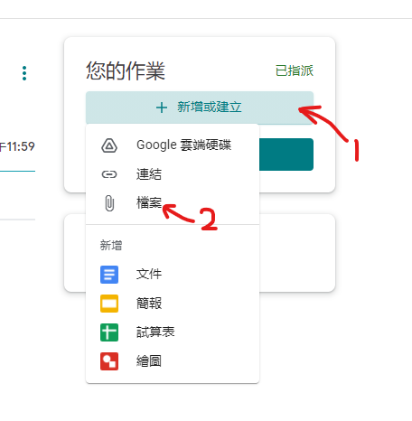
接著找到你儲存擷取畫面的檔案位置，選擇檔案後按下開啟＞繳交
